Клуб приемных родителей: встреча 3
«Улыбнёмся препятствиям»

17.01.2020 года на базе центральной детской библиотеки им. В.З. Хоружей состоялось заседание клуба приёмных родителей на тему: «Улыбнёмся препятствиям».
Заседание началось нетрадиционно, с концертно-игровой программы «Колядные гулянья». Заряд позитивной энергии, сопряжённый с колядными песнями, танцами, гаданиями, был получен приёмными родителями благодаря сотрудникам библиотеки и ТЦСОН Мозырского района.
Темы, обсуждаемые на данном заседании, были острыми и злободневными. Но задор, который явился завязкой заседания, накладывал определённый отпечаток оптимизма в решение любой проблемы. Обсуждались вопросы бродяжничества и беспризорности, насилия и суицидального поведения, преступлений против половой неприкосновенности несовершеннолетних, варианты мошенничества в социальных сетях. Особой темой, которая была затронута на заседании, явилась поддержка биологических связей несовершеннолетних, принятых в семью. Приёмные родители вспоминали истории из жизни воспитанников, упоминались воспоминания детей о родителях, анализировались условия успешности при организации встреч лишённых прав родителей с детьми, обсуждалась функция посредничества МРСПЦ при налаживании общения. Были представлены разные мнения, но участники клуба сошлись в единой точке зрения: связь ребёнка с родными прерывать нельзя, за исключением случаев, когда родители ведут исключительно аморальный образ жизни и будут способствовать развитию ребёнка по асоциальному пути.
Щелкова М.А. показала мастер-класс по изготовлению книги жизни, познакомила с возможными рубриками и вариантами эстетического оформления. Образец книги жизни будет представлен в вайбер-клубе приёмных родителей.
Тему колядных гуляний завершила Шагиева О.А., руководитель клуба приемных родителей. Проведенный Ольгой Александровной мастер класс «Колесо судьбы» позволил каждому участнику клуба воочию увидеть проблемы, имеющие место на пути к полной самореализации.

Гульчик В.В., заведующий отделом поддержки семей, принявших на воспитание детей-сирот, детей, оставшихся без попечения родителей
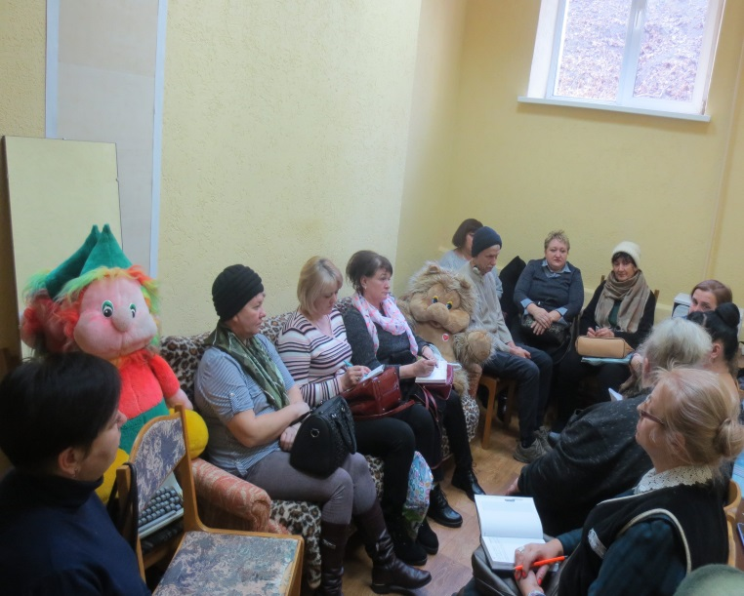 | 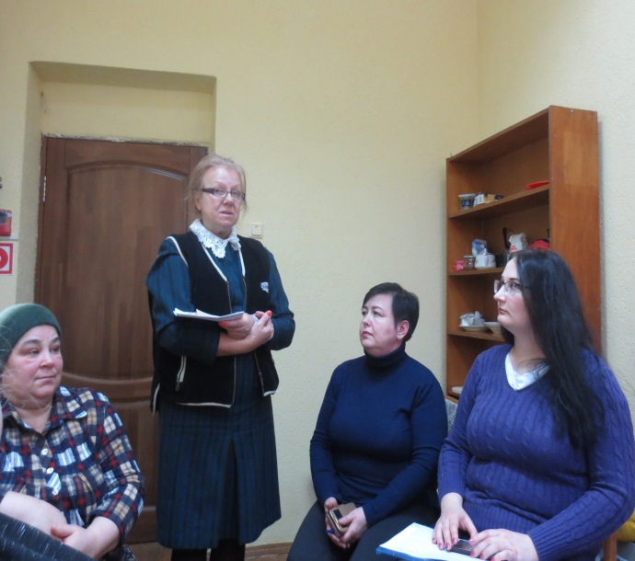
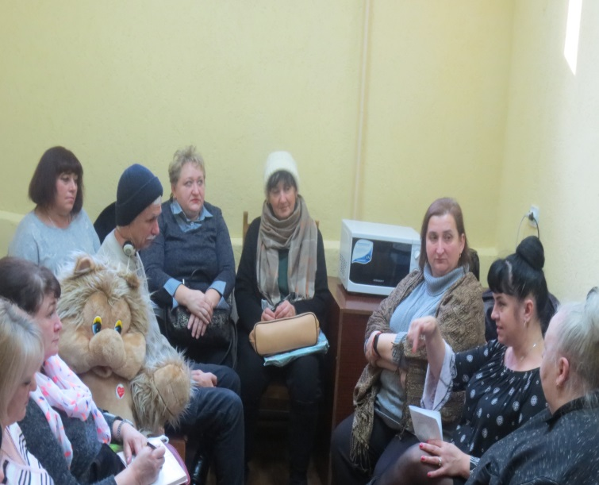 | 